전자결재 양식 백업 및 복구

ezFlow 를 초기화 상태로 만들거나, 운영 서버와 테스트 서버의 환경을 똑같이 맞춰야 할 때 간편하게 전자결재 양식을 백업 및 복구하여 운영하는 방법을 서술한 문서이다.
MariaDB 데이터베이스를 대상으로 한다.

목차
전자결재 양식 백업 및 복구 1
백업 2
데이터베이스 2
파일 4
복구 5
데이터베이스 5
파일 7
복원 여부 검증 8

백업

데이터베이스
아래는 전자결재 양식을 백업하기 위한 필수 테이블이다.
- TBL_FORMCONTAINER – 양식함
- TBL_FORMINFO – 양식
- TBL_AUTODOCNUM_ITEM – 자동분류코드

자동분류코드는 기안 시에 분류코드가 자동으로 설정되는 기능이다.
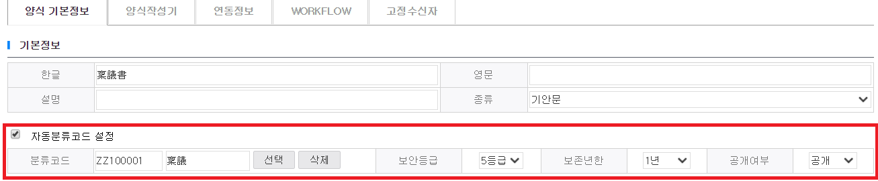
자동분류코드를 제대로 사용하려면, 분류코드 테이블 또한 백업 및 복구 해야한다.
따라서, 아래는 분류코드와 관련된 테이블이다.
- TBL_TASKCATEGORY – 상위 분류 체계
- TBL_TASKMIDDLECATEGORY – 중간 분류 체계
- TBL_TASKSUBCATEGORY – 하위 분류 체계
- TBL_TASKCODE – 분류코드

위 테이블을 백업하지 않아도 쓰는 데 지장은 없으나,
자동분류코드 기능이 의미가 없게된다.

MySQL workbench 프로그램을 켜고 백업할 테이블들을 아래 방법으로 Export 한다.
.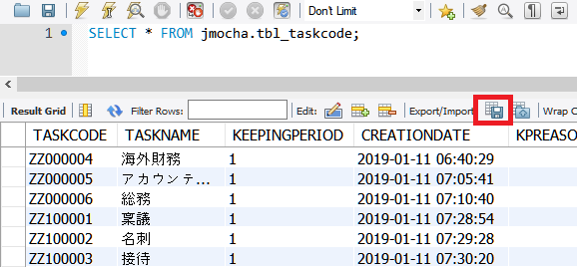
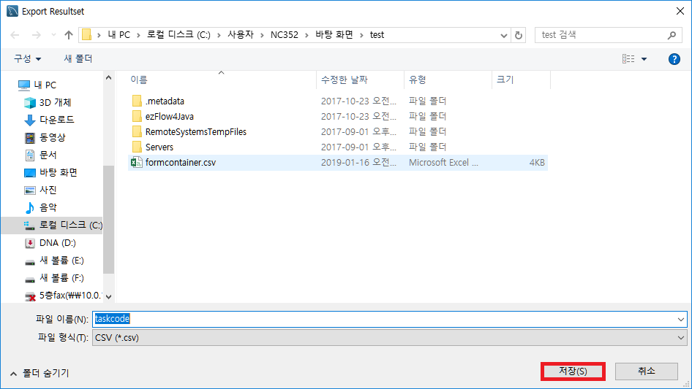

Export 완료된 파일:
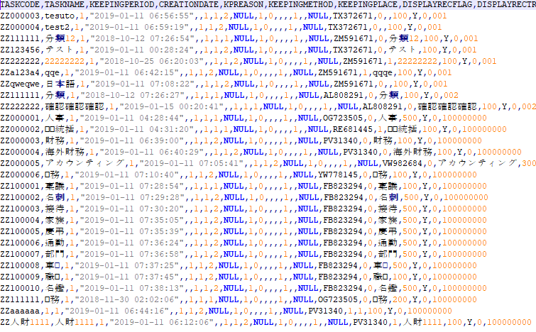

파일
TBL_FORMINFO 테이블의 FORMFILELOCATION 도메인의 파일을 전부 백업한다.
리눅스 같은 경우엔 보통 /volumes/shared/ezFlow/ 경로부터 fileroot가 시작된다.
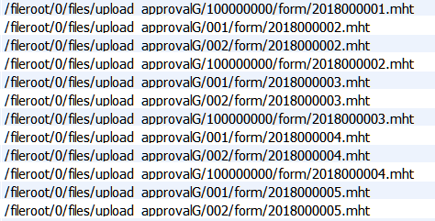
파일명이 겹치지 않도록 각 회사ID 아래에 있는 form 폴더를 통째로 백업한다.
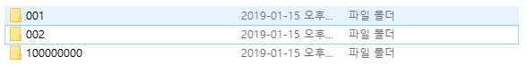

복구

데이터베이스
Export 했던 파일을 Import 한다.
Import 후, 첫 행은 필드명으로 들어가기 때문에 삭제해준다.
- 분류코드 관련 테이블을 Import 할 때는 TBL_TASKCATEGORY -> TBL_TASKMIDDLECATEGORY -> TBL_TASKSUBCATEGORY -> TBL_TASKCODE 순으로 진행한다. (외래키가 설정되어있음)
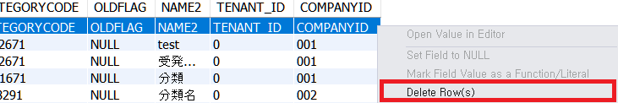
Import는 아래 방법처럼 진행한다.
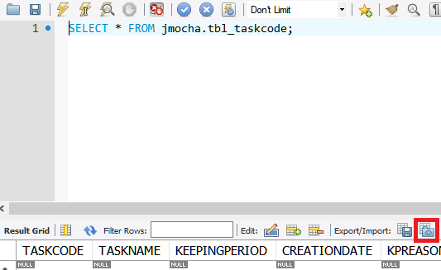
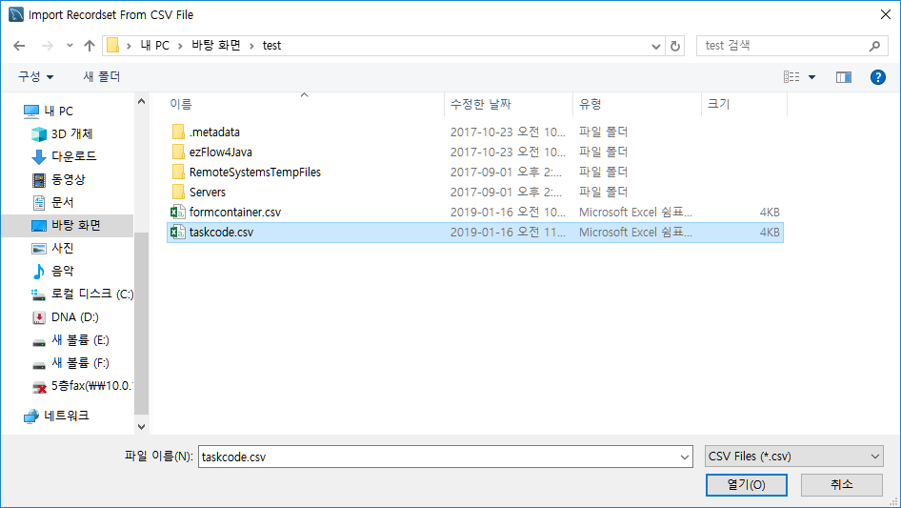
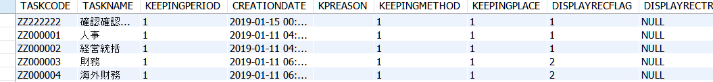

또한 CSV의 파일에서 NULL 값은 문자열 NULL로 들어가기 때문에 아래와 같은 작업을 해야 한다.
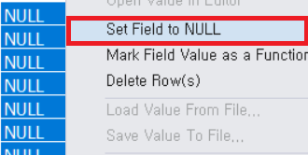
Set Field To NULL 기능을 사용하거나 직접 UPDATE 문을 사용해서 실제 NULL로 만든다.
NULL 문자열을 실제 NULL로 바꿔주지 않으면, 분류코드 같은 경우에 제대로 적용되지 않는 문제가 생긴다. (분류코드 리스트에 나타나지 않음)

파일
백업했던 파일을 제 위치로 복원한다.
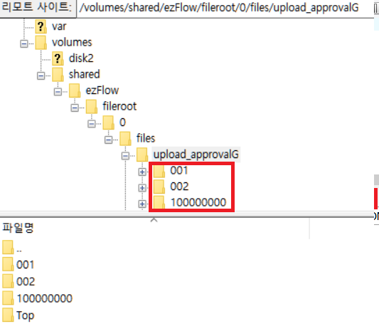

복원 여부 검증
관리자 -> 전자결재 -> 양식등록
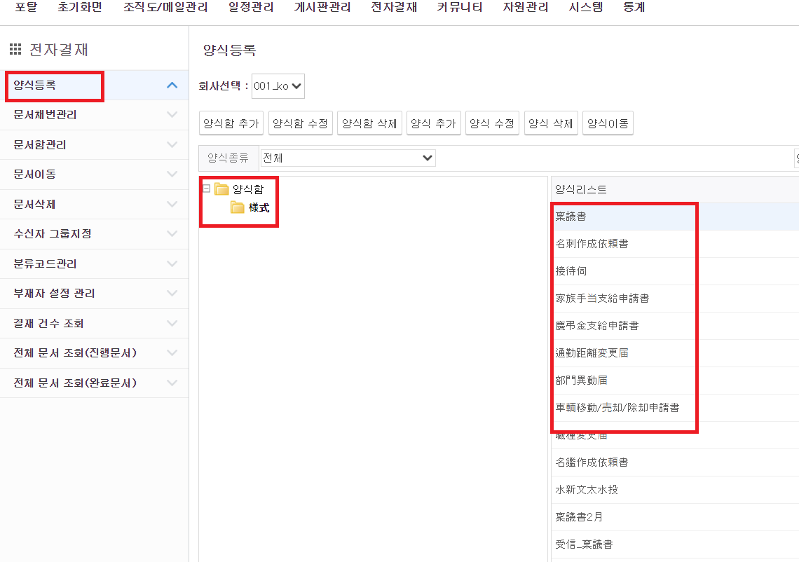

양식함, 양식 리스트에서 잘 나오는지 확인한다.
임의의 양식을 더블클릭하여 양식 정보가 잘 나오는 지 확인한다.
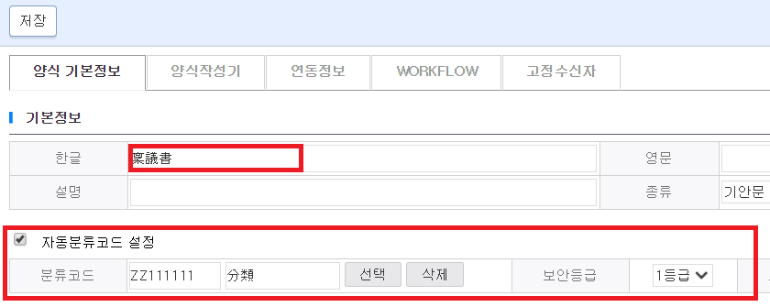
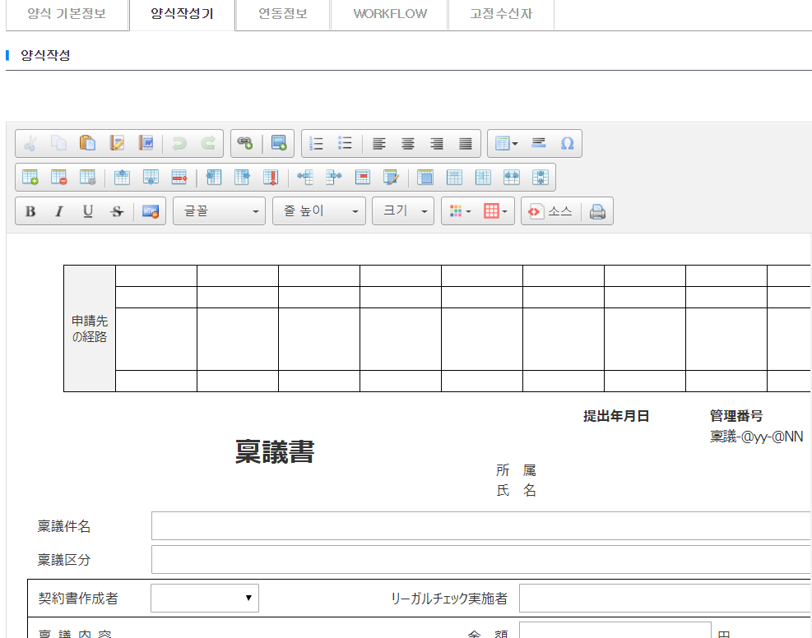

분류코드 관련 테이블을 복원했을 시
관리자 -> 전자결재 -> 분류코드관리
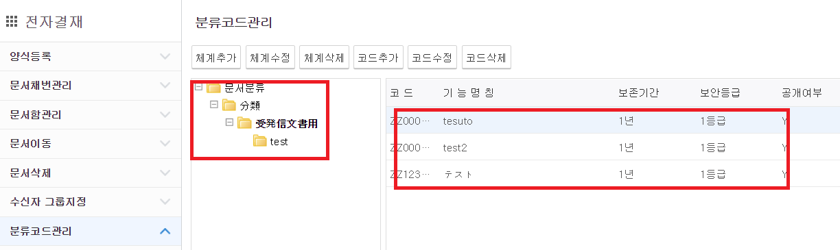
분류체계 및 분류코드가 정상적으로 나오는 지 확인한다.

